本文档适用于2台腾达路由器需要设置WDS的用户
适用类型：腾达无线路由器 问题分类：设置上网
注意：路由器A为正常上网，设置路由器B桥接路由器A （为保证桥接成功，请严格按照步骤操作）

- 右键点击桌面上的“网上邻居”，选择“属性”
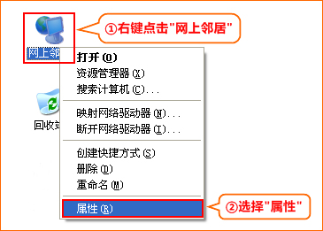
2.右键点击“本地连接”，选择“属性”
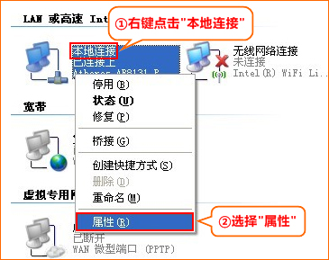
3.双击“Internet协议（TCP/IP）”
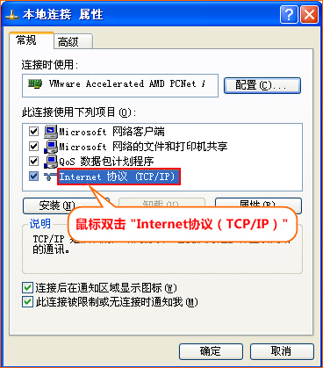
4.选择“自动获得IP地址”，“自动获取DNS服务器地址”，确定即可
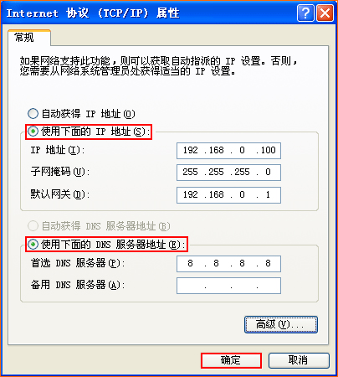

线路连接：找一根网线，一头接电脑，一头连接路由器A的1/2/3/4任意口
1.在浏览器中输入：192.168.0.1 按回车键，在跳转的页面中输入密码 admin 点击“确定”
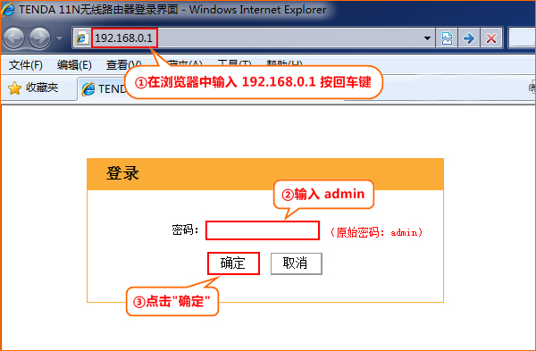
2.点击“高级设置”

3.点击“无线设置”-“无线基本设置”设置路由器A的无线基本参数：
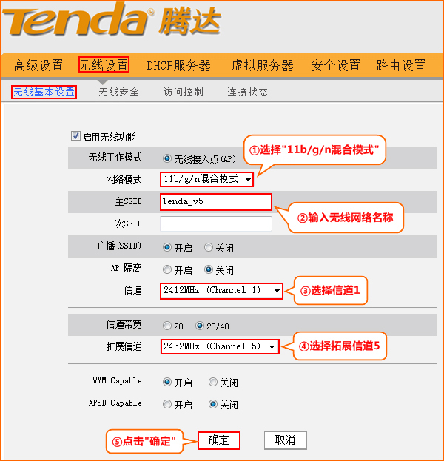
4. 点击“无线安全”设置路由器A的无线加密信息：
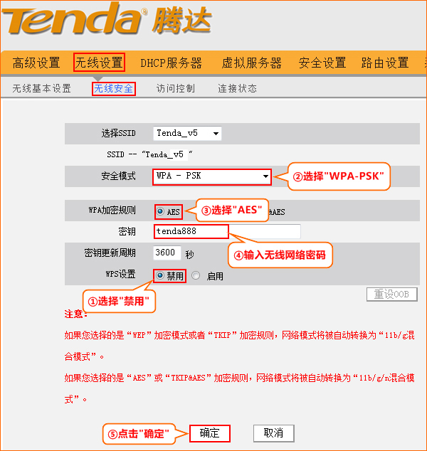

线路连接：找一根网线，一头接电脑，一头连接路由器B的1/2/3/4任意口
1.登录路由器B扫描路由器A的无线信号
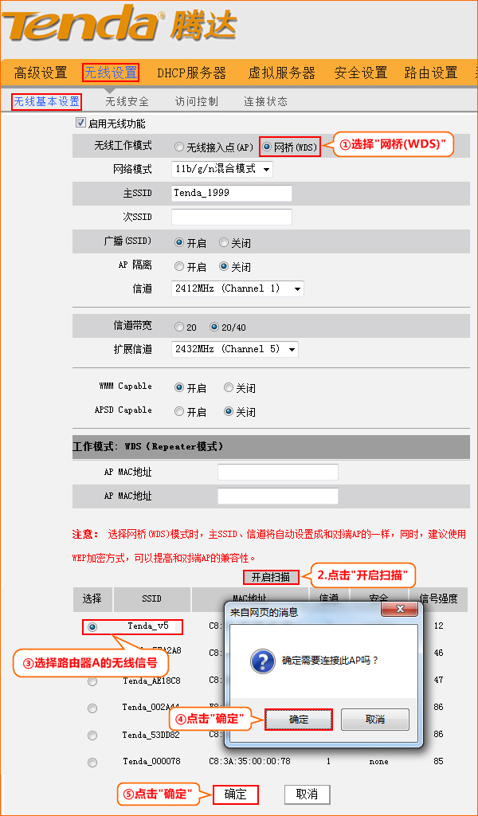
2.确保路由器B的“完全模式”，“加密规则”，“密钥”，与路由器A保持一致
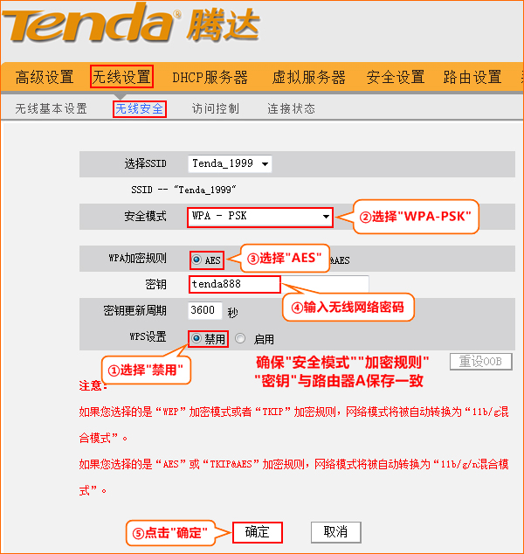

1.关闭路由器B的DHCP功能
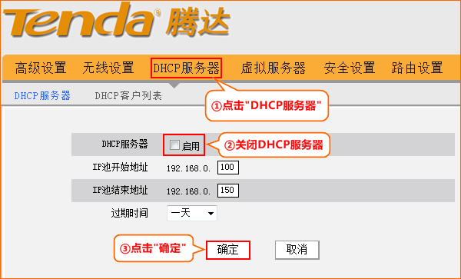
2.修改路由器B的LAN口地址为192.168.0.2
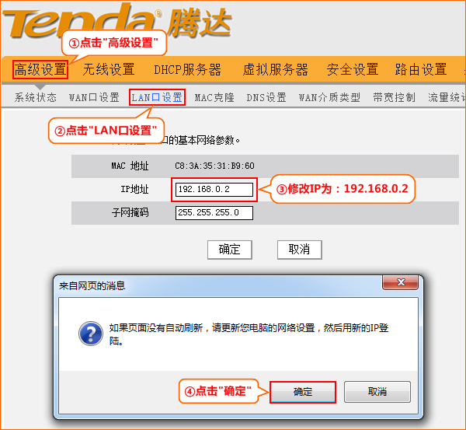

2.登录路由器A扫描并添加路由器B的MAC地址
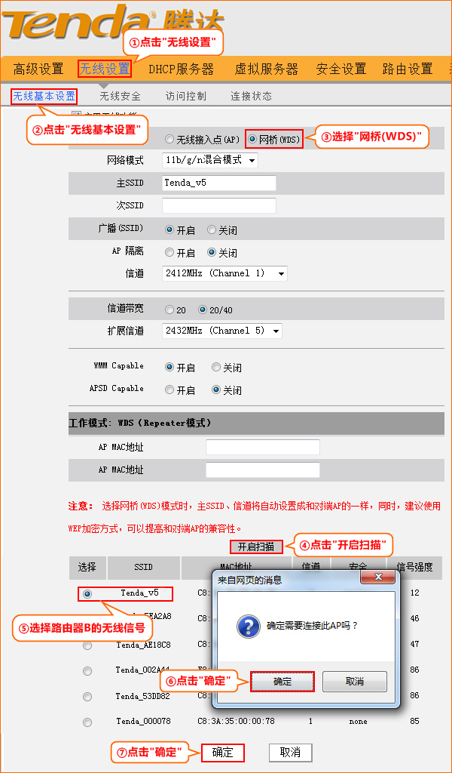

1.参照步骤一，将电脑本地连接ip地址改为自动获取
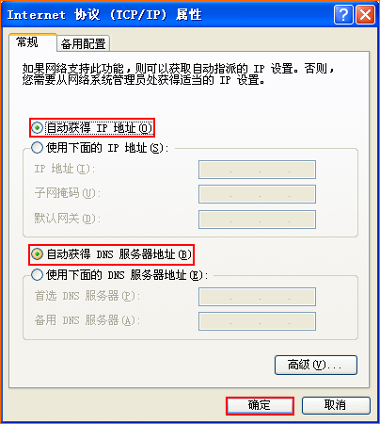
2.右键点击“本地连接”- “状态”-“支持”，如果地址类型为“通过DHCP指派”且默认网关为192.168.0.1证明WDS桥接已成功
